

|  |
| --- |
| JavaScriptとjQuery |

目次

1. JavaScriptとは 2

1 JavaScript概要 2

2 JavaScriptプログラミング 2

2. JavaScriptコードの記述方法 3

1 JavaScriptコードの記述方法 3

2 コメント 5

3 セミコロン 6

4 大文字と小文字 6

5 空白スペース 8

6 script要素 8

7 外部ファイル化 9

8 イベントハンドラ 10

3. 変数 12

1 変数宣言 12

2 変数名の命名規則 12

3 予約語 13

4. データ型 14

1 数値 15

2 文字列 15

3 論理値 16

4 null 16

5 未定義値 16

6 オブジェクト 17

7 配列 19

8 関数 22

5. 式と演算式 24

1 算術演算子 24

2 文字列結合演算子 24

3 比較演算子 26

4 論理演算子 27

5 代入演算子 28

6 その他の演算子 28

6. if文 29

7. for文 32

8. while文 33

9. 関数 34

1 function文による関数定義 34

2 関数名を指定して呼び出す 35

10. Stringオブジェクト 36

11. イベント駆動型プログラミング 39

12. Windowオブジェクト 41

13. フォーム 45

1 JavaScriptから入力フォームへのアクセス 45

2 フォームの入力項目 46

3 入力値の取得と設定 46

4 入力項目の状態を変更する 47

14. DOM 48

1 DOMとDOM API 48

2 W3C DOM 48

3 Documentオブジェクト 49

15. jQueryとは 53

# JavaScriptとは

## JavaScript概要

JavaScriptは、Webページを動的に制御するためのオブジェクト指向のスクリプトとして1995年に登場以来、様々なWebページで利用されています。当初、JavaScriptは手軽に動的なWebページを作成できることから人気を博しましたが、Webブラウザ間の互換性問題やセキュリティ問題などにより、次第に人気が伸び悩むようになりました。しかし、近年Googleをはじめとした各種サービスでJavaScriptが利用されたことから再び脚光を浴び、現在のWebアプリケーション開発において欠かせない技術となっています。ここではJavaScriptの概要として、JavaScriptの動作例を交えながら、WebページにJavaScriptを組み込む方法を説明します。

　JavaScriptは、Internet Explorer、Chrome、Firefox、Safariなど様々なWebブラウザで利用可能なインタプリタ型のプログラミング言語です。JavaScriptを使用することで、例えばリンク上にマウスポインタを移動させると画像が変化したり、説明文を追加したりといった動的なWebページが作成できます。

　JavaScriptは、初心者でもとっつきやすいプログラミング言語ですが、様々なことができる本格的なプログラミング言語でもあります。主にWebブラウザで利用されていますが、その用途はWebブラウザだけではありません。最近では、Windows上で動作するガジェットやAdobe AIRでのデスクトップアプリケーションを開発する際に使用するなど、様々なところで利用されています。

## JavaScriptプログラミング

　JavaScriptは、Webブラウザとテキストエディタを準備できればプログラムを作成し、その動作を確認することができます。しかし、現実的にはメモ帳では機能が少なく、JavaScript開発を快適に進めることはできません。例えば、HTMLファイルの中にJavaScriptを記述する場合、HTMLとJavaScriptを色分けして表示してくれるテキストエディタを利用すると便利です。最近では、フリーソフトでも多機能なテキストエディタが多数あります。さらに本格的にJavaScriptにて開発をする場合は、Webアプリケーションの統合開発環境を利用することで、効率よくアプリケーション開発ができます。本講義ではEclipseを使用します。

|  |  |
| --- | --- |
| 開発環境 | 説明 |
| Aptana Studio | Eclipseベースで作られたWebアプリケーションの統合開発環境。HTML、CSS、JavaScript、PHP、Pythonなどでの開発をサポートしている |
| Eclipse | Javaの開発環境として有名な統合開発環境。JavaScript開発用のプラグインを導入することでJavaScriptの開発が可能になる |
| Visual Studio | Microsoftが提供するWindowsの開発環境。ASP.NET開発向けのVisual Studio Express for WebでJavaScript開発がサポートされている |
| WebStorm | JetBrainsが提供するJavaScript向けの統合開発環境。強力なコード解析機能や補完機能がサポートされている |

# JavaScriptコードの記述方法

　続いて、JavaScriptコードの記述方法について見ていきましょう。JavaScriptコードは、HTMLドキュメントの中に埋め込んで記述することで実行できます。HTMLドキュメントに埋め込む方法としては次の3つがあります。

1. script要素内にJavaScriptコードを記述する

②　<script>タグのsrc属性から、JavaScriptコードを記述した外部ファイルを読み込む(「JavaScriptコードの外部ファイル化」)

③　HTMLのタグの属性としてイベントハンドラを設定し、属性値にJavaScriptコードを記述する(「HTMLタグのイベントハンドラでの記述」)

ここでは、はじめに①の実行方法をもとに、JavaScriptプログラミングの基本的な記述方法を説明していきます。そして、その後に残りの2つの実行方法について説明します。

## JavaScriptコードの記述方法

JavaScriptでは、HTMLファイルに埋め込んでWebブラウザ上で動作(実行)させますが、その方法の1つに、「HTMLファイル内で<script>タグを利用し、その要素にJavaScriptコードを記述する」方法があります。次のように、HTMLファイル内で<script>タグを利用し、<script>タグと</script>タグで囲まれた部分にJavaScriptコードを記述します。

|  |
| --- |
| <script type="text/javascript">  …この部分にJavaScriptのコードを記述します。  </script> |

<script>タグはJavaScript以外でも利用できるため、type属性で利用するスクリプト言語の種類を設定します。JavaScriptの場合、「text/javascript」を設定します。なお、HTML4.01では<script>タグにおいてtype属性の指定が必須でしたが、HTML5ではtype属性が「text/javascript」の場合には省略可能となっています。本講座では、基本的にHTML5表記でコード例を記載します。この記述方法に従って、文字列「Hello world!」を出力するJavaScriptをHTMLに組み込んだ記述例が以下になります。

01_JavaScriptを組み込んだ例.html

|  |
| --- |
| <!DOCTYPE html>  <html>  <head>  <meta charset="UTF-8">  <title>サンプル</title>  </head>  <body>  <script>  document.write('<h1>');  document.write('Hello world!');  document.write('</h1>');  </script>  </body>  </html> |

script要素内で利用されている「(document.write(……)」という文は、丸括弧内の内容をHTMLドキュメントに出力する命令です。ここでは、シングルクォ―テーション( ’ )で囲まれた文字列をHTMLドキュメントに出力します。つまり、次のHTMLをWebブラウザで読み込んだ場合と同じ動作となります。

JavaScript未使用の場合

|  |
| --- |
| <!DOCTYPE html>  <html>  <head>  <meta charset="UTF-8">  <title>サンプル</title>  </head>  <body>  <h1>Hello world!</h1>  </body>  </html> |

## コメント

コメントとは、プログラムの内容を自分自身や他のプログラマに対して伝えるために、プログラム内に記述する注釈のことです。コメントは後からソースコードの内容を見直す際の助けとなります。なお、プログラム実行時、コメント部分はすべて無視され、実行されません。

JavaScriptのコメントの記述方法は以下の2種類があります。

* 単一行コメント
* 複数行コメント

単一行コメント

　プログラム内に「//」を記述すると、その行以降の文字はコメント行として解釈されます。「//」を利用した記述例は、次の通りです。コメントは行頭からでも途中からでも記述可能です。

|  |
| --- |
| //コメント行です。自由に記述できます。  var price = 100; // ここもコメントを記述できます |

複数行コメント

「/*」と「*/」で囲まれた文字はコメント行として解釈されます。「/*」「*/」を利用した記述例は次の通りです。

|  |
| --- |
| /* コメント行です*/  /* 複数行に渡って  コメントを記述できます。*/ |

なお、コメントは入れ子状にした状態で利用できません。例えば、次の場合はエラーとなります。

|  |
| --- |
| /* /* 入れ子になったコメントです。*/ */ |

## セミコロン

JavaScriptでは文の終わりにセミコロン(;)を記述します。また、次の例のように1行以上を波括弧({ })で囲む場合もあります。波括弧で囲まれた部分は「文ブロック」と呼び、複数文をまとめて1つの文として扱います。なお、この文ブロックの終わりにはセミコロンを記述しません。

|  |
| --- |
| for (var i = 0； i < 10; i++) {  document.write('Hello world!');  document.write('<br>');  } |

## 大文字と小文字

HTMLのタグでは大文字と小文字を区別しませんが、JavaScriptでは大文字と小文字を区別します。例えば、前述の文字列「Hello world!」を出力するJavaScriptを組み込んだHTMLにある「document.write('Hello world!');」の先頭文字「d」を大文字で記述すると実行時にエラーになります。

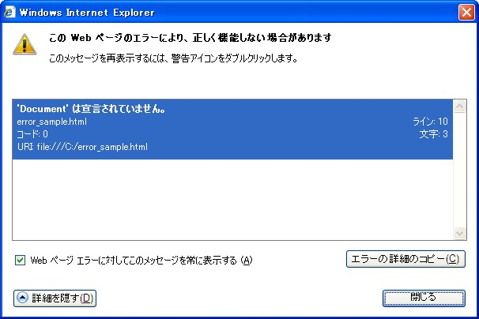

なお、上図のようなJavaScript実行時のエラー情報の表示方法は、Webブラウザによって異なります。主要Webブラウザのエラー表示の表示方法は以下の通りです。

●Internet Explorerの場合

　Internet Explorerでは、F12開発者ツールのコンソールにエラー情報が表示されます。

　なお、JavaScript実行時には自動的にエラー情報を表示させることも可能となっており、先程の図は、設定がオンの場合のエラー表示になります。表示させたい場合は次の手順で設定します。

1.　メニューバーから［ツール］→［インターネットオプション］を選択します。

2.「インターネットオプション」ダイアログが表示されるので、「詳細設定」タブを選択します。

3.「詳細設定」タブ内で「設定」の「ブラウズ」→「スクリプトエラーごとに通知を表示する」項目を変更することで、JavaScript実行時のエラー情報表示のオン／オフを設定します。

●Chromeの場合

　Chromeでは、JavaScriptコンソールを表示させることで、エラー情報を表示できます。メニューバーの設定ボタンC:\Documents and Settings\PC243\デスクトップ\fspicture\javascript\1-3a.jpgから［ツール］→［JavaScriptコンソール］を選択すると、コンソールが表示されます。なお、コンソールの表示には、Ctrl＋Shift＋Jキーがショートカットキーとして割り当てられています。コンソールが表示された状態でJavaScriptが実行すると、エラー情報が表示されます。

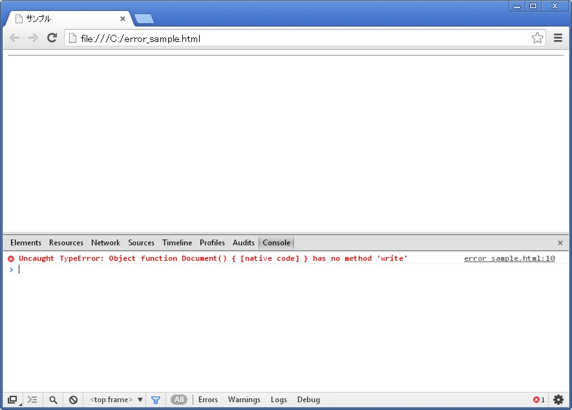

また、エラーコンソールで通知されたエラー箇所をクリックすると、該当箇所のコードが表示されます。

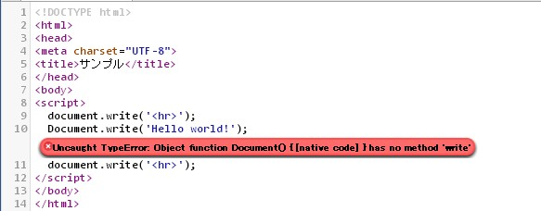

## 空白スペース

JavaScriptでは、字句の間の空白スペース、タブ、改行コードを無視します。例えば、次のような記述も可能です。

|  |
| --- |
| document.write(  'Hello world'); |

この性質により、1文が長く複雑になった場合、処理のまとまりごとに改行を行い、

JavaScriptコードを整形しておくと、コードの可読性が向上します。

## script要素

HTMLドキュメント内にscript要素を複数記述できます。JavaScriptはHTMLドキュメントにscript要素が現われる順序に従って実行されるため、後に記述されたJavaScriptは前に記述されたJavaScriptを参照できますが、逆の場合は参照できません。そのため、最初に読み込ませたい部分は<head>～</head>タグ間に記述するとよいでしょう。

なお、Webブラウザのデフォルト状態ではJavaScriptは実行可能ですが、設定を変更することでWebブラウザでのJavaScript実行を不可にすることができます。この場合、JavaScriptによる処理が実行される場所では何も処理されないため、「何も表示(出力)されない」といったことが起こりえます。そのため、JavaScriptが利用できない場合には、代替のメッセージなどを用意しておくのが望ましいでしょう。このような場合に活躍するのが<noscript>タグです。<script>タグの後に、次のように<noscript>～</noscript>タグを利用して、JavaScriptが利用できない場合のHTMLを記述しておきましょう。

JavaScriptを無効にした場合の出力

|  |
| --- |
| <noscript>  　このWebサイトの全ての機能を利用するためにはJavaScriptを有効にする必要があります。  <a href=<http://www.enable-javascript.com/ja/> target=”_blank”>  あなたのWebブラウザーでJavaScriptを有効にする方法</a>  を参照してください。  </noscript> |

## 外部ファイル化

JavaScriptコードをHTMLと分離して別ファイル化し、それをHTMLに読み込むことでJavaScriptを実行させることもできます。この場合、<script>～</script>などのHTMLタグを含まないコードを、拡張子「.js」であるJavaScriptファイルとして記述します。外部ファイル化の例として、サンプル「JavaScriptを組み込んだHTML」のJavaScript部分を外部ファイル化したものを以下に示します。なお、外部ファイル名は「sample.js」とします。

|  |
| --- |
| document.write('<hr>');  document.write('Hello world!');  document.write('</hr>'); |

次に、HTMLドキュメントのJavaScriptファイルを読み込ませたい位置に<script>タグを記述し、その<script>タグのsrc属性にJavaScriptコードの記述ファイルのURLを設定します。

|  |
| --- |
| <script type="text/javascript" src="ファイルのURL" charset="文字コード"></script> |

また、HTMLファイルとJavaScriptファイルの文字コードが異なる場合は、JavaScriptファイルの文字コードをcharset属性に設定します。例えば、HTMLファイルとJavaScriptファイルを同じフォルダに配置した場合、サンプルを外部ファイル化すると以下のように記述できます。

02_01をsample.jsファイルを利用して記述した例.html

|  |
| --- |
| <!DOCTYPE html>  <html>  <head>  <meta charset="UTF-8">  <title>サンプル</title>  </head>  <body>  <script src="sample.js"></script>  </body>  </html> |

このように、JavaScriptコードを外部ファイル化し、HTMLからJavaScriptを分離することで以下のメリットが生まれます。

* HTMLとJavaScriptコードを分離できるため、HTMLファイルの可読性が高まる
* 異なるHTMLファイルで同じJavaScriptコードを利用する場合、その共通部分を外部ファイル化することで、コードの保守性が高まる

以上のメリットから、JavaScriptコードはなるべく外部ファイル化して利用するのが望ましいでしょう。

## イベントハンドラ

JavaScriptはユーザの操作、すなわちWebページのボタンをクリックする、テキストを選択するなどのイベントに対応した処理をさせたいときにも利用できます。発生したイベントをもとに、特定の処理を実施するコードのことを「イベントハンドラ」と呼びます。

イベントハンドラを設定するには、次の形式で、HTMLタグのイベントハンドラに対応する属性にJavaScriptの処理を記述します。

|  |
| --- |
| イベントハンドラ名 = "JavaScriptコード" |

利用可能なイベントハンドラは多数用意されています。例えば、フォーム内のボタンなどをクリック時に発生するイベントに対応するイベントハンドラ名は「onclick」となります。

　次のコードは、ボタンをクリックした際にアラートダイアログを表示するJavaScriptを組み込んだHTMLの記述例です。

イベントハンドラの利用例.html

|  |
| --- |
| <!DOCTYPE html>  <html>  <head>  <meta charset="UTF-8">  <title>サンプル</title>  </head>  <body>  <form>  <input type="button" value="アラート" onclick="alert('Hello World!')">  </form>  </body>  </html> |

実行結果

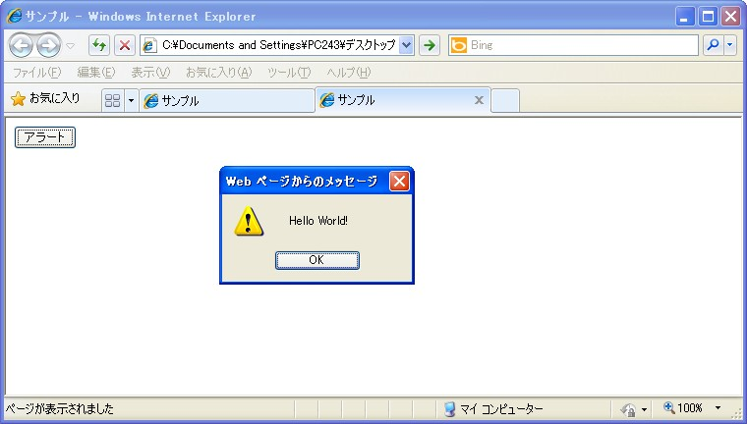

前述のサンプルのform要素に記述された<input>タグに注目すると、ボタンクリック時のイベントハンドラであるonclick属性にJavaScriptの属性が記述されています。

|  |
| --- |
| <input type="button" value="アラート" onclick="alert('Hello World!')"> |

なお、onclick属性に記述された「alert('Hello World!')」は、丸括弧内の内容をアラートダイアログに表示させる命令文です。

# 変数

## 変数宣言

JavaScriptで変数を利用する場合、まず変数を宣言する必要があります。変数を宣言することで、JavaScriptで利用するデータの格納領域を確保します。変数を宣言する場合、次のように「var」キーワードを利用します。

|  |
| --- |
| var　変数名； |

変数宣言時に値を設定することもできます。

|  |
| --- |
| var　変数名　=　値； |

次のコードでは、初期値20で変数名「age」が宣言されます。このようにJavaScriptではイコール(=)は等しいという意味ではなく、変数への「代入」を意味します。

|  |
| --- |
| var　age　=　20； |

また、カンマ(，)を利用することで、複数の変数をまとめて宣言できます。例えば、変数名「name」と「age」の2つの変数をまとめて宣言する場合は、次のようになります。

|  |
| --- |
| var　name，age； |

また、変数を宣言しただけで初期値を設定していない変数は、値が設定されるまで未定義値「undefined」という特殊な値となります。これについては後述します。

## 変数名の命名規則

JavaScriptプログラミングでは、変数や関数などに対してユーザが定義する名称を「識別子」と呼びます。識別子は以下の命名規則に従う必要があります。

●英字、アンダースコア( _ )、ドル記号($)が利用できる。ただし、数字は先頭文字としては利用できない

●予約語は利用してはならない。ただし、予約語を変数名の一部に含めることはできる

例えば、「address」「_name」「$age」は命名規則に従っているため、識別子として利用できます。それに対して、「1st」や「2nd」は1文字目に数字が利用されているため、識別子として利用できません。また、予約語「for」は識別子として利用できませんが、「force」は利用できます。

## 予約語

予約語とは、制御構文や演算子などJavaScriptの言語仕様であらかじめ定義されている特別なキーワードのことです。予約語は識別子(変数名や後述の関数名、ループラベルなど)として利用できません。

JavaScriptの予約語を示します。

|  |  |  |  |  |  |  |
| --- | --- | --- | --- | --- | --- | --- |
| break | case | catch | countinue | default | delete | do |
| else | debugger | finally | for | function | if | in |
| instanceof | new | with | return | switch | this | throw |
| while | try | typeof | var | void |

また、将来の使用を見越した予約語があります。現在は特別な機能を持っていませんが、将来機能を持つときのために、識別子として使用できません。

JavaScriptの将来の使用を見越した予約語を示します。

|  |  |  |  |  |  |
| --- | --- | --- | --- | --- | --- |
| class | extends | super | enum | import | export |

# データ型

JavaScriptで利用可能なデータ型はデータ値の格納方法の違いにより、大きく「プリミティブ型」と「参照型」の2つに分けられます。

数値

文字列

論理値

null

未定義値

データ型

参照型

プリミティブ型

オブジェクト

配列

関数

プリミティブ型には「数値」「文字列」「論理値」に加え、特殊なデータ型である「null」「未定義値」が含まれます。

参照型に含まれる「オブジェクト」とは、複数のプリミティブ型や参照型のデータの集合体です。また、特殊なオブジェクトとして、データにインデックスを割り当ててまとめて取り扱う「配列」や特定の処理を取りまとめた「関数」があります。

以上の通り、JavaScriptには様々なデータ型がありますが、JavaScriptはデータ型をあまり意識しない言語仕様となっています。例えば、数値を格納した変数に対して文字列を代入できます。逆に、文字列を格納した変数に対して数値を格納できます。ただし、まったくデータ型を意識しなくてもよいというわけではありません。ここではまずJavaScriptで扱うデータ型について説明し、その後「プリミティブ型」と「参照型」の違いを説明します。

## 数値

任意の数値データを取り扱うデータ型です。JavaScriptでは整数と浮動小数点数の区別をせず、すべての数値を浮動小数点数で取り扱います。

また、数値リテラルは整数リテラルと浮動小数点数リテラルに分類されます。

## 文字列

任意の文字列を取り扱うデータ型です。文字列リテラルはシングルクォーテーション( ’ )もしくはダブルクォーテーション( ” )で囲むことによって定義できます。

文字列リテラルの例を次に示します。

‘Shoeisya’

“JavaScript“

‘100’

””

“I´m a developer.”

この例にある通り、文字列には0文字で構成される文字( ’’ もしくは “” )も含まれます。文字列リテラルを定義する際、シングルクォーテーションとダブルクォーテーションのどちらを利用してもかまいませんが、上記の例にある「 ”I´m a developer．” 」の場合、シングルクォーテーションを利用すると「 ’I´m a developer.’ 」となり、シングルクォーテーションで全体を囲めないので文字列リテラルになりません。このような場合、上記の例のようにダブルクォーテーションで囲むか、エスケープシーケンスを利用して対処します。

|  |  |
| --- | --- |
| **エスケープシーケンス** | **説明** |
| \0 | NULL文字 |
| \b | バックスペース |
| \t | タブ |
| \n | 改行(LF：Line Feed) |
| \v | 垂直タブ |
| \f | フォームフィード |
| \r | 復帰(CR：Carriage Return) |
| \“ | ダブルクォーテーション「 “ 」 |
| \‘ | シングルクォーテーション「 ‘ 」 |
| \\ | バックスラッシュ「\」 |

JavaScriptをHTMLに埋め込んで利用する場合、シングルクォーテーションとダブルクォーテーションの囲み方によっては、プログラムが動作しなくなってしまいます。そのため、例えばHTML部分はダブルクォーテーションを、JavaScript部分はシングルクォーテーションを利用して文字列を囲んで記述するなどの工夫が必要です。

## 論理値

真(true)もしくは偽(false)のどちらかを取り扱うデータ型です。何かが真であることをtrue、何かが偽であることをfalseで定義します。論理値は制御文の条件式で2つの値を比較する際によく利用されます。例えば、次の式は変数xが0であるかどうかを評価する式です。

x == 0

変数xが0に等しい場合、論理値はtrueとなり、等しくない場合はfalseとなります。

## null

nullは値がないことを示す特殊な値で、「null」というリテラルのみ利用できます。オブジェクト型においてオブジェクトがないことを表す特殊な値として扱われます。

## 未定義値

未定義値は変数宣言しただけで値が初期化されていないことを示す特殊な値です。値が代入されていない変数や存在しないオブジェクトのプロパティを利用すると、未定義値として「undefined」が返却されます。

未定義値を出力した例

|  |
| --- |
| var　x；  alert(x)； |

実行結果

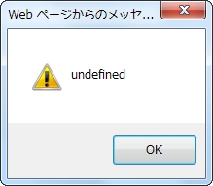

## オブジェクト

序列のない様々なデータ型の集合体を「オブジェクト」と呼びます。オブジェクトはこれらのデータ値を名前によって操作できます。この各データ値を「プロパティ」と呼び、プロパティにはオブジェクトの状態や特性を表す値が格納されます。また、オブジェクトに関連付いた関数を「メソッド」と呼びます。なお、関数とは一連の処理をまとめたものです。

例えば、Webページの入力フォームを表すFormオブジェクトはフォームの送信やクリアといったフォームの処理をメソッドとして持っています。このように、オブジェクトはデータと処理を取りまとめて扱うことができるものといえます。

オブジェクトを利用するとデータ値の集合を共通の名前で利用できますが、どうようにオブジェクトを利用するのでしょうか。例えば、名前、年齢などのユーザ情報をプロパティに持つ「ユーザ」という名前のオブジェクトが定義されているとします。Aさんのユーザ情報とBさんのユーザ情報を「ユーザ」オブジェクトに格納する場合、このオブジェクトが1つだけしか存在しないと、複数ユーザを扱うことができません。

プロパティ

「ユーザ」オブジェクト

名前

年齢

…

etc …

**衝突**

Aさんの年齢を設定

Bさんの年齢を設定

そのため、オブジェクトを利用する場合、まずnew演算子を利用してプロパティが定義されていない新しいオブジェクトを生成します。次に、生成したオブジェクトに対して、「コンストラクタ」と呼ばれるオブジェクトを初期化する関数を呼び出し、プロパティを設定します。このように、新しいオブジェクトを作成し、保存領域を確保してからオブジェクトを定義するため、データを独立して扱えます。

new演算子

オブジェクト

オブジェクト

｢ユーザ｣オブジェクト

名前

…

etc…

Aさんの年齢を設定

年齢

｢ユーザ｣オブジェクト

名前

…

etc…

Bさんの年齢を設定

年齢

JavaScriptでのオブジェクトの生成は次のように記述します。

|  |
| --- |
| var　変数名 = new コンストラクタ名(引数，引数，…) |

new演算子とコンストラクタを利用することで、オブジェクトを生成できます。オブジェクトの生成時、コンストラクタに引き渡すデータを「引数」と呼びます。渡すべきデータがない場合は省略します。以下にオブジェクト生成の例を示します。

03_コンストラクタの利用例.js

|  |
| --- |
| //コンストラクタの定義  function user(name, age, gender) {  this.name = name;  this.age = age;  this.gender = gender;  this.showDetail = showDetail;  }  //メソッドの定義  function showDetail() {  var detail = this.name + "\n" + this.age + " years old\n" + this.gender;  alert(detail)  }  //オブジェクトの生成  var tom = new user("Tom", 21, "male");  tom.showDetail(); |

実行結果

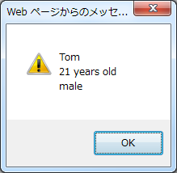

オブジェクトのプロパティやメソッドを利用する場合はドット(．)を利用します。また、メソッドを呼び出す際、渡すべきデータがない場合は、引数を省略します。

|  |
| --- |
| 変数名．プロパティ名  変数名．メソッド名(引数， 引数， …) |

## 配列

データ値の集合を「配列」と呼び、データ値の集合を共通の名前で利用できます。データ値をまとめて取り扱う点ではオブジェクトと一緒ですが、配列ではインデックスを付け、順序付けされた形で取り扱います。

配列は次の形式で定義(生成)できます。配列の生成にはオブジェクトの生成に利用するnew演算子とArrayコンストラクタを利用します。

|  |
| --- |
| var 変数名 = new Array(引数， 引数， …)； |

オブジェクトの生成時にコンストラクタに引き渡すデータを「引数」を呼びます。渡すべきデータのない場合は省略します。

また、配列リテラルは次のように記述します。

|  |
| --- |
| var 変数名 = [要素，要素，要素，…]； |

配列内の各データ値は「配列要素」と呼び、配列要素の先頭から順に０、1、2…と「インデックス番号(添字)」が割り当てられます。配列要素はデータ型の制約がないため、文字列と数値のような別々のデータ型を同時に格納できます。また、配列要素に何も定義しない場合(例えば[1， ， ，4]のような場合)は、何も定義していない配列要素は未定義値(undefined)として扱われます。

配列内のデータ値を利用する場合、次のように変数名の後に角括弧([ ])を利用して要素の「インデックス番号」を指定します。

|  |
| --- |
| 変数名[インデックス番号] |

例えば、季節を表した4種類の文字列を配列として定義し、利用すると以下のようになります。このプログラムでは、配列のインデックスの「1」であるため、配列の2番目に格納している「Summer」が画面に表示されます。

配列を利用した出力例

|  |
| --- |
| var season = [‘Spring’, ‘Summer’, ‘Fall’ ,’Winter’];  alert(season[1]); |

実行結果

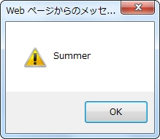

配列season

season[0]

season[1]

season[2]

season[3]

Spring

Summer

Fall

Winter

また、配列の各要素には数字や文字列だけでなく、配列を定義できます。配列の各要素に配列を定義した場合、入れ子として定義された配列内のデータ値を参照するには、以下のように通常のインデックス番号の指定に続けて、入れ子として定義された配列内でのインデックス番号を指定します。

|  |
| --- |
| 変数名[インデックス番号][インデックス番号] |

以下のプログラムでは、配列のインデックスは「1」「0」であるため、配列の2番目に入れ子で格納している配列([‘2’, ‘3’, ‘4’])の1番目のデータ値「2」が画面に表示されます。

多次元配列を利用した出力例

|  |
| --- |
| var a = [‘1’, [‘2’, ‘3’, ‘4’], [‘5’, ‘6’]];  alert(a[1][0]); |

実行結果

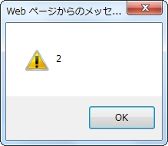

1

a[2][0]

a[2][1]

a[0]

a[1]

a[2]

配列a

a[1][0]

a[1][1]

a[1][3]

5

6

2

3

4

## 関数

一連の処理をまとめたものを「関数」と呼びます。JavaScriptの関数は「function」キーワードを使い次のように定義します。

|  |
| --- |
| function　関数名(引数，引数，…){  複数の文  return　戻り値；  } |

関数に渡すデータを「引数」と呼びます。渡すべきデータがない場合は省略します。また、関数の呼び出しによって何らかの処理結果を呼び出し元に返却する場合、「return」の後にその値(戻り値)を記述します。

関数の定義例として、摂氏(C)から華氏(F)への変換処理を関数にしたものを次に示します。なお、摂氏から華氏への変換式は「F = 9 / 5 × C + 32」です。

関数の利用例

|  |
| --- |
| function convertCtoF(c) {  var f = 9 / 5 * c + 32;  return f;  }  alert('摂氏20度は、華氏' + convertCtoF(20) + '度に該当します。');  alert('摂氏30度は、華氏' + convertCtoF(30) + '度に該当します。'); |

実行結果

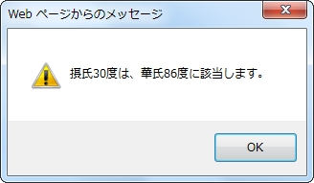

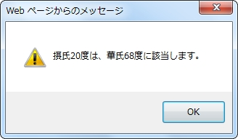

上記サンプルでは、摂氏20度と30度を華氏に変換した結果を順番にアラート画面に表示しています。

JavaScriptではfunctionキーワードを使用して関数を定義しますが、関数式を利用した定義方法もあります。関数式を利用する場合もfunctionによる関数定義と同様の記述形式となりますが、関数名は省略できます。関数式を利用すると、次のように記述できます。

|  |
| --- |
| var　変数名　=　function(引数，引数，…){  複数の文  return　戻り値  } |

このように、JavaScriptでは関数もデータ型として扱われるのが特徴です。また、関数リテラルの表記のように、関数名のないものを「無名関数」や「匿名関数」と呼びます。無名関数は関数の利用箇所であわせて関数を定義するため、呼び出し箇所とその処理の対応関係が理解しやすくなります。さらに、識別子が不要となり、識別子の重複に気を配る必要もありません。

# 式と演算式

## 算術演算子

算術演算子はオペランドの数値をもとに加算(+)、減算(-)、乗算(*)、除算(/)といった四則演算などの算術演算をする演算子です。JavaScriptで利用可能な算術演算子を示します。

|  |  |  |  |
| --- | --- | --- | --- |
| **演算子** | **説明** | **利用例** | **処理内容** |
| ＋ | 加算の二項演算子 | x = y + 2; | 変数yと2を加算した結果を変数xに代入する |
| － | 減算の二項演算子 | x = y – 1; | 変数yから1を減算した結果を変数xに代入する |
| * | 乗算の二項演算子 | x = y * 10; | 変数ｙと10を乗算した結果を変数xに代入する |
| / | 除算の二項演算子 | x = y / 2; | 変数ｙを2で除算した結果を変数xに代入する |
| % | 剰余算の二項演算子 | x = y % 10; | 変数ｙを10で除算した余りを変数xに代入する。 |
| +(単項) | 単項演算子 | x = +y; | 変数ｙの値をそのまま変数xに代入する |
| －(単項) | 符号反転の単項演算子 | x = －y; | 変数ｙの値を符号反転して変数xに代入 |
| ++ | インクリメント演算子 | x++ | 変数xの1値を1増やす |
| －－ | デクリメント演算子 | x－－ | 変数の値を1減らす |

## 文字列結合演算子

オペランドに文字列やオブジェクトの含まれる場合、「+」演算子は文字列結合演算子として扱われます。文字列結合演算子はオペランドを文字列として処理するため、オペランドが文字列以外の場合、文字列に変換されてから各文字列が連結されます。

各データ型による「+」演算子での文字列結合の例を以下に示します。

01_「+」演算子による文字列結合.js

|  |
| --- |
| var result1 = 'Hello' + 'World';  var result2 = '1' + '2';  var result3 = '1' + 2;  var result4 = 1 + 2;  alert(result1 + '\n' + result2 + '\n' + result3 + '\n' + result4); |

実行結果

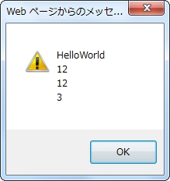

## 比較演算子

比較演算子は、2つのオペランドの値を比較し、その比較結果に応じて論理値trueもしくはfalseを返却する演算子です。JavaScriptで利用可能な比較演算子を示します。

|  |  |  |  |
| --- | --- | --- | --- |
| **演算子** | **説明** | **利用例** | **処理内容** |
| == | 値が等しいかを評価する二項演算子 | x == 10 | xの値が10と等しい場合true、等しくない場合falseを返す |
| === | 同一であるか(値と型が等しいか)を評価する二項演算子 | x === 10 | xの値と型が数値の10と等しい場合true、等しくない場合falseを返す |
| != | 値が等しくないかを評価する二項演算子 | x != 10 | xの値が10と等しくない場合true、等しい場合falseを返す |
| !== | 同一でないか(値と型が等しくないか)を評価する二項演算子 | x !== 10 | xの値と型が数値の10と等しくない場合true、等しい場合falseを返す |
| < | 左辺 ＜ 右辺であるかを評価する二項演算子 | x < 10 | xの値が10未満の場合true、10以上の場合falseを返す |
| > | 左辺 ＞ 右辺であるかを評価する二項演算子 | x > 10 | xの値が10超の場合true、10以下の場合falseを返す |
| <= | 左辺 <= 右辺であるかを評価する二項演算子 | x <= 10 | xの値が10以下の場合true、10超の場合falseを返す |
| >= | 左辺 >= 右辺であるかを評価する二項演算子 | x >= 10 | xの値が10以上の場合true、10未満の場合falseを返す |

**==演算子、===演算子**

等価演算子「==」と厳密等価演算子「===」は、ともにオペランドに任意のデータ型を指定でき、2つのオペランドの値が等しいかどうかを比較する演算子ですが、「等しい」と評価する基準が異なります。

===演算子はデータ型を含めて等しいかどうかを評価します。==演算子はオペランドに異なるデータ型が指定された場合、オペランドは次のように比較されます。

* オペランドの組み合わせが数値と文字列の場合、文字列を数値に変換して比較する
* オペランドの組み合わせに論理値が含まれる場合、数値に変換して比較する
* オペランドの組み合わせがオブジェクトと数値または文字列の場合、オブジェクトをvalueOf()メソッドなどを利用してプリミティブ型の数値に変換してから、比較する
* オペランドの組み合わせがnullとundefinedの場合、等しい値として判定される

また、等価演算子「==」と厳密等価演算子「===」では、オペランドに数値や文字列などのプリミティブ型が指定された場合は値そのものを比較しますが、オブジェクトや配列などの参照型が指定された場合は参照先で比較します。例えば、以下のようなコードの場合、配列aと配列bは参照先がそれぞれ別となるため、等しくないと判断されます。

参照型を比較した例

|  |
| --- |
| var a = ['1', '2', '3'];  var b = ['1', '2', '3'];  alert(a == b); |

実行結果

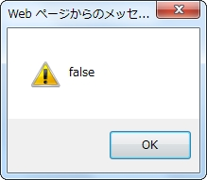

## 論理演算子

論理演算子は、理論値のオペランドに対して、否定(NOT)、論理積(AND)、論理和(OR)などの論理演算をする演算子です。JavaScriptで利用可能な論理演算子を示します。

|  |  |  |  |
| --- | --- | --- | --- |
| **演算子** | **説明** | **利用例** | **処理内容** |
| ! | 否定(NOT)を演算する単項演算子 | !x | xの値がfalseの場合true、trueの場合falseを返す |
| && | 論理積(AND)を演算する二項演算子 | x>0 && y>0 | 「x>0」かつ「y>0」の場合true、それ以外の場合falseを返す |
| || | 論理和(OR)を演算する二項演算子 | x>0 || y>0 | 「x>0」または「y>0」の場合true、それ以外の場合falseを返す |

論理演算式のうち、「&&」と「||」は左オペランド(式)から順番に評価します。「&」と「|」は必ず評価しますが、「&&」と「||」は、まず左オペランド(式)を評価し、次に必要な場合のみ右のオペランドを評価します。例えば、次の式は変数xが0以下の場合、右のオペランド(式)の「y > 0」は評価されません。

|  |
| --- |
| var result = (y > 0) && (y > 0); |

これは、xが0以下だと「&&」の左側の式がfalseとなり、右側の式の評価結果にかかわらず結果がfalseと確定するためです。

## 代入演算子

代入演算子は、変数にデータ値を設定する演算子で「=」を利用します。また、代入演算子である「=」以外に、代入演算と算術演算やビット演算を組み合わせた「複合代入演算子」があります。例えば、変数xに対して「100」を加算したい場合、次のような記述になります。

|  |
| --- |
| x = x + 100； |

上記のコードは演算子「+=」を利用して、次のような記述も可能です。

|  |
| --- |
| x += 100; |

## その他の演算子

JavaScriptでは、ここまでに紹介してきたもの以外にも次の演算子をサポートしています。

|  |  |
| --- | --- |
| **演算子** | **説明** |
| delete | オブジェクトのプロパティなどを削除する単項演算子 |
| in | オブジェクトにプロパティが含まれているかを確認するための二項演算子 |
| instanceof | オブジェクトの種類を確認するための二項演算子 |
| new | 新しいオブジェクトを生成する単項演算子 |
| typeof | データ型を調べるための単項演算子 |
| void | 未定義値を返却する単項演算子 |
| カンマ(，) | 左側、右側の順にオペランドを評価し、右側の式の結果を返却する二項演算子 |

# if文

if文は条件によって処理を分岐させる場合に利用します。はじめにif文の基本的な書式を見てみましょう。

|  |
| --- |
| if (条件式) { 文 } |

if文では「条件式」を評価し、その結果がtrueの場合、「文」を実行します。結果がfalseの場合、「文」は実行されずif文の次の文が実行されます。「条件式」には比較演算子がよく利用されます。なお、条件式の評価結果がtrueもしくはfalseでない場合は、論理値に変換されて評価されます。

if文の利用例として、変数ageが20以上の場合、if文の内容が実行されアラートダイアログに「成人」と出力するプログラムを以下に示します。

01_if文による成人の判定.js

|  |
| --- |
| var age = 30;  if (age >= 20) {  alert(age + '歳は成人です。');  } |

実行結果

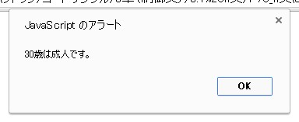

しかし、このサンプルの変数ageを20未満の値に修正して実行した場合、if文の内容が実行されないため、何も起きません。

if文での条件式の評価結果がtrueの場合だけでなく、falseになった場合にも何らかの処理を実行したい場合があります。この場合、次のようにif文にはelse文を追加した書式(if/else文)があります。

|  |
| --- |
| if (条件式) {  文1  } else {  文2  } |

02_if／else文による成人／未成年の判定.js

|  |
| --- |
| var age = 10; if (age >= 20) {  alert(age + '歳は成人です。');  } else {  alert(age + '歳は未成年です。');  } |

実行結果

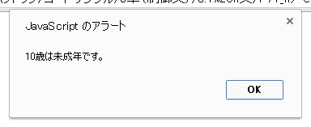

3つ以上の分岐処理の場合、if/else文のみではネストする必要があります。このような場合、else文の代わりにelse if文を利用します。else if文を利用したif文の書式は次の通りです。

|  |
| --- |
| if (条件式1) {  文1  } else if (条件式2) {  文2  ・  ・  } else if (条件式m) {  文m  } else {  文n  } |

03_else if文による数値の判定.js

|  |
| --- |
| var num = 10;  if (num > 0) {  alert(num + 'は正の数です。');  } else if (num < 0) {  alert(num + 'は負の数です。');  } else {  alert('0です。');  } |

実行結果

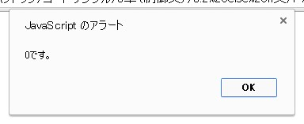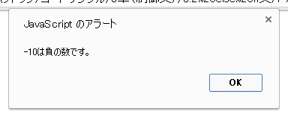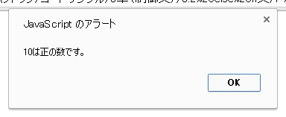

変数numが

10(正の数)の場合

変数numが

0の場合

変数numが

-10(負の数)の場合

# for文

　for文を利用すると、文を繰り返し実行できます。for文の書式は次の通りです。

|  |
| --- |
| for (初期化式; 条件式; 更新式) { 文 } |

「初期化式」は最初に1回実行されます。「初期化式」ではループを制御する変数に初期値を

与えます。この変数を「ループ制御変数」と呼びます。「初期化式」が実行されると、ループが開始されます。ループ本体を実行する前に、まず「条件式」が評価されます。「条件式」がtrueである場合、ループ本体の文を実行します。最後に「更新式」を実行します。「更新式」はループ制御変数の値を一定量増減させる式となります。

　for文の利用例として、0～9までの数値をHTMLドキュメントに出力するプログラムを以下に示します。このプログラムを実行すると、0～9までの数値が順番に出力されます。

01_for 文による数値の出力.js

|  |
| --- |
| for (var i = 0; i < 10; i++) {  document.write(i + '<br/>');  } |

実行結果

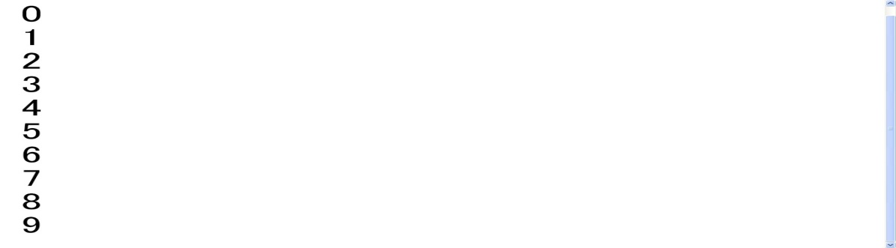

# while文

　for文の他に繰り返し処理するための制御文としてwhile文があります。for文は繰り返しの回数があらかじめ決まっている場合は便利な制御文です。しかし、繰り返し回数をあらかじめ決められない場合があります。このような場合に有効な制御文がwhile文となります。while文の書式は次の通りです。

|  |
| --- |
| while (条件式) { 文 } |

　while文はループ処理の最初に「条件式」を評価します。「条件式」が真の場合、「文」を実行し、「条件式」が偽の場合、次の処理に進みます。

　while文の処理の流れを見ると、処理を繰り返すかどうかの判定を繰り返しの先頭部分で実施します。そのため、while文は「条件式」が満たされなくなるまで処理を繰り返す文といえます。while文の利用例として、0～9までの数字を順番にHTMLドキュメントに出力するプログラムを以下に示します。

01_while文による数値の出力.js

|  |
| --- |
| var i = 0;  while (i < 10) {  document.write(i + '<br/>');  i++;  } |

実行結果

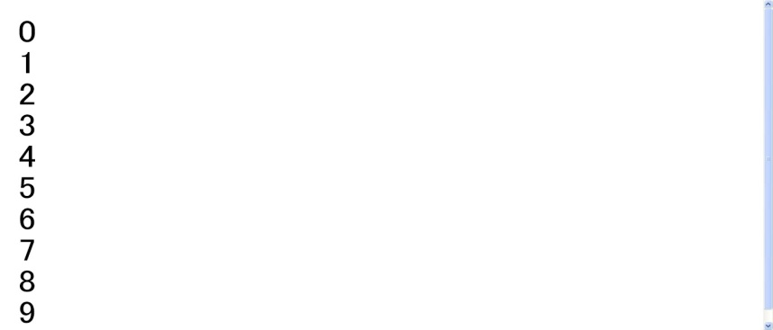

# 関数

関数は大きく以下の2種類に分けられます。

* JavaScriptに用意されている関数(ビルトイン関数)
* プログラム内で新たに定義する関数(ユーザ定義関数)

　ここでは、ユーザ定義関数(自作関数)の定義の仕方について説明します。

## function文による関数定義

　関数を定義するには、「function」キーワードを使用します。function文ではfunctionキーワードの後に関数名を記述し、その後ろに(　)で囲んで引数を定義します。引数が複数ある場合は、カンマ(,)で区切ります。

　関数の内容は、引数の後ろを｛　｝で囲み、その中に文を記述します。文には、すでに説明した変数の定義や、別の関数の呼び出しなどを記述できます。また、戻り値がある場合は「return」キーワードの後に式や値を指定することで、関数の呼び出し元に結果を返却できます。

|  |
| --- |
| function 関数名(引数、引数、･･････) {  複数の文  return 戻り値;  } |

01 体積によってサイズを判定する処理(通常の関数).html

|  |
| --- |
| // 円錐の体積を求める関数  function calcCone(radius, height) {  // 底面の面積  var base = radius * radius * Math.PI;  // 体積 = 1/3 * 底面積 * 高さ  return base * height / 3;  } |

　なお、JavaScriptでは、戻り値のデータ型を指定できません。そのため、関数を呼び出した結果どのようなデータ型が返却された、関数を呼び出した側で判断する必要があります。プログラムがわかりにくくなるためあまり利用はされませんが、関数の実行結果によって、異なるデータ型の戻り値を返すことも可能です。

## 関数名を指定して呼び出す

　続いて、ここでは関数の呼び出しについて説明します。定義した関数名(または、関数を代入した変数)の後ろに( )を付け、この中に引数を指定して関数を呼び出します。引数が1つもない場合は単に( )だけを記述します。

　　関数名([引数、引数、･･････]);

関数の呼び出し例

|  |
| --- |
| calcCone(10, 5); |

関数を右辺にして左辺に変数を指定することで、関数の戻り値を変数に代入できます。

02 関数の戻り値を変数に代入.html

|  |
| --- |
| var base = calcCone(100, 50);  if (base >= 50) {  alert('計算結果を表示します');  } |

また、関数の引数やif文などの条件文に、関数の戻り値をそのまま使用することも可能です。

03 if文の条件に関数の戻り値を直接利用する.html

|  |
| --- |
| if (calcCone(100, 50) >= 50) {  alert('計算結果を表示します');  } |

# Stringオブジェクト

　JavaScriptでの文字列に関する処理にはStringオブジェクトを利用します。文字列を変数に代入するには文字列リテラル「" "」を使用する方法もありますが、Stringオブジェクトでも同様のことが可能です。Stringオブジェクトには、文字列を格納するだけでなく、文字列の加工や特定の文字の検索など、文字列を扱う際に便利ないくつかのメソッドが用意されています。

　Stringオブジェクトを生成する構文は以下の通りです。引数に指定した文字列からStringオブジェクトを生成します。

|  |
| --- |
| var 変数名 = new String(文字列); |

　Stringオブジェクトで利用できるプロパティ、メソッドを示します。

|  |  |
| --- | --- |
| **プロパティ名** | **説明** |
| length | 文字列の長さ(文字数)を示す |

|  |  |
| --- | --- |
| **メソッド名／構文名** | **説明** |
| charAt(index) | 引数に指定した位置(index)にある文字を返す |
| charCodeAt(index) | 引数に指定した位置(index)にある文字コードを返す |
| concat(str1[,str2...]) | Stringオブジェクトが保持している文字列から、引数に指定した文字列(str)を追加した内容を返す |
| indexOf(searchStr[,start]) | Stringオブジェクトが保持している文字列から、引数に指定した文字列(searchStr)を検索し、その位置を返す(第2引数に開始位置(start)が指定されている場合はその位置から検索を開始する) |
| lastIndexOf(searchStr[,start]) | Stringオブジェクトが保持している文字列の後ろから前へ、引数に指定した文字列(searchStr)を検索し、その位置を返す(引数に開始位置(start)が指定されている場合はその位置から前に向かって検索する) |
| search(regex) | 引数に指定した正規表現のパターン(regex)に一致した場合、文字列内で一致した箇所のインデックスを返し、一致しなかった場合は-1を返す |
| match(regex) | 引数に指定した正規表現のパターン(regex)に一致した場合、一致したパターンの全情報を配列で返し、一致しなかった場合はnullを返す |
| replace(condition,replacement) | 引数に指定した検索条件(condition)に一致する文字列を、別の文字列(replacement)に置換する(検索条件には文字列または正規表現が指定できる) |
| toLowerCase() | 文字列をすべて小文字に変換した文字列を返す |
| toUpperCase() | 文字列をすべて大文字に変換した文字列を返す |
| toString() | Stringオブジェクトが保持している文字列を返す |
| trim() | 文字の両端のスペース(半角、全角、タブ、改行)を取り除く |
| valueOf() | Stringオブジェクトが保持している文字列を返す |
| slice(start[,end]) | 引数に指定した開始位置(start)と終了位置(end)で、文字列を切り出して返す(引数endを省略した場合は文字列の最後まで切り出す) |
| split(delimiter[,limit]) | Stringオブジェクトが保持する文字列を、引数に指定した区切り文字(delimiter)で分割した配列を返す(引数に上限要素数(limit)が指定されている場合は、この数を超えた分は無視される) |
| substring(start[,end]) | 引数に指定した開始位置(start)と終了位置(end)で文字列を切り出して返す(引数endを省略した場合は文字列の最後まで切り出す) |
| localeCompare(target) | Stringオブジェクトが保持している文字列と、引数に指定した文字列(target)を、ロケール固有の順序付けに従って比較し、結果を数値で返す |

●**文字列検索**

　match()メソッドを用いると、指定した正規表現のパターンに一致する文字が、文字列中に存在するか否かを調べることができます。例を次に示します。

02 文字列の検索.html

|  |
| --- |
| var target1 = '123-4567';  // 正規表現を使用して任意の数字を検索する  var result1 = target1.match(/^[0-9]{3}-[0-9]{4}$/);  document.write('検索1: ' + result1 + '<br>');  var target2 = '1234567';  // 正規表現を使用して任意の数字を検索する  var result2 = target2.match(/^[0-9]{3}-[0-9]{4}$/);  document.write('検索2: ' + result2 + '<br>'); |

実行結果

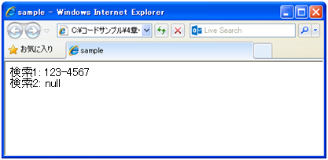

　match()メソッドは、引数に指定した正規表現のパターンのうち、どのパターンが一致したのかを配列で返します。ここでは、「/^[0-9]{3}-[0-9]{4}$/」という正規表現を使用して、指定した文字列が郵便番号の形式であるか否かを調べています。正規表現のパターンに一致しなかった場合はnullが返されます。

# イベント駆動型プログラミング

イベントとは「ボタンがクリックされた」「入力項目からフォーカスが外れた」「マウスが特定の要素に重なった」など、ユーザの操作に応じて発生する信号のようなものです。このようなイベントに対して任意のJavaScriptを実行できます。これはJavaScriptに限らず、GUIを伴うアプリケーションでは一般的な手法で、「イベント駆動型」のプログラミングモデルと呼ばれています。

ボタンが

クリック

された

onclickイベントが発生

JavaScript

JavaScriptが実行される

JavaScriptでイベント処理を記述するには、HTMLタグのイベントハンドラ属性を用います。イベントハンドラとは、｢onイベント名｣という名称の属性で、イベントの種類に応じて様々なものが存在します。

<input type=”button” value=”クリック” onclick=”alert(‘ボタンが押されました’)”/>

　イベントハンドラ属性にはセミコロン(;)で区切ることで、複数の文を記述することもできます。

<input type=”button” value=”クリック”

onclick=”alert(‘セミコロンで区切って’); alert(‘複数の文を記述できます’)”/>

　しかし、属性値に多くのJavaScriptを記述するとHTMLが見づらくなってしまいます。そのような場合には、イベント処理をscript要素や外部ファイルに関数として定義しておき、イベントハンドラ属性にはそれらの関数を呼び出すコードを記述します。

01_イベントハンドラ属性からの関数の呼び出し.html

|  |
| --- |
| <script>  function showDialog () {  alert(document.form.name.value + 'さん、こんにちは！');  }  </script>  ・  ・  ・  <form name="form">  <input type="text" name="name">  </form>  <input type="button" value="クリック" onclick="showDialog()"/> |

HTMLタグのイベントハンドラ属性には次のようなものがあります。

|  |  |
| --- | --- |
| 属性名 | 説明(呼び出されるタイミング) |
| onclick | クリックされたとき |
| ondblclick | ダブルクリックされたとき |
| onmousedown | マウスのボタンが押下されたとき |
| onmouseup | マウスのボタンを放したとき |
| onmouseover | マウスが要素上に移動したとき |
| onmouseout | マウスが要素上から外れたとき |
| onmousemove | マウスが要素内で移動したとき |
| onchange | フォーム内の要素について値が変更されたとき |
| onblur | フォーム内の要素についてフォーカスが外れたとき |
| onfocus | フォーム内の要素についてフォーカスが当たったとき |
| onkeydown | キーを押したとき |
| onkeypress | キーを押して放したとき |
| onkeyup | キーを放したとき |
| onselect | テキストフィールドやテキストエリアでテキストが選択されたとき |
| onsubmit | フォームが送信される前。属性値に記述したJavaScriptがtrueを返す場合はフォームが送信され、falseを返す場合はフォームが送信されない。 |
| onreset | フォームがリセットされる前。属性値に記述したJavaScriptがtrueを返す場合はフォームがリセットされ、falseを返す場合はフォームがリセットされない。 |
| onload | Webページがロードされたとき |
| onunload | Webページがアンロードされるとき |

# Windowオブジェクト

WindowオブジェクトはWebブラウザ環境で動作するJavaScriptのグローバルオブジェクトです。Windowオブジェクトは「window」という変数で参照できます。WindowオブジェクトはWebブラウザを制御したり、Webページのコンテンツにアクセスしたりするための様々なプロパティやメソッドを提供しています。例えば、アラートダイアログを表示するalert()関数は、実はWindowオブジェクトのメソッドとして定義されています。つまり、以下の2つのコードは等価です。

|  |
| --- |
| alert('Hello JavaScript！');  window.alert('Hello JavaScript！'); |

Windowオブジェクトのプロパティとメソッドを示します。

|  |  |
| --- | --- |
| プロパティ名 | 説明 |
| closed | Windowが閉じているかどうか |
| document | Documentオブジェクト |
| frames[] | このウィンドウ内のフレーム |
| history | Historyオブジェクト |
| innerHeight,innerWidth | ウィンドウの表示領域の高さと幅(ピクセル単位)。Internet Explorer８以前はこれらのプロパティをサポートしていない。 |
| localStorage | 永続的なクライアントサイドストレージ |
| location | Locationオブジェクト |
| name | ウィンドウの名前。open()メソッドの引数や、frame要素のname属性で指定された値。この名前はa要素やform要素のtarget属性の値として指定できる。 |
| navigator | Navigatorオブジェクト |
| opener | open()メソッドでこのウィンドウを開いたウィンドウ |
| outerHeight,outerWidth | ウィンドウの高さと幅(ピクセル単位)。Internet Explorer８以前はこれらのプロパティをサポートしていない。 |
| pageXOffset,pageYOffset | 水平方向、垂直方向へのスクロール量(ピクセル単位)。Internet Explorer８以前はこれらのプロパティをサポートしていない。 |
| parent | このウィンドウがフレーム内のウィンドウである場合、親ウィンドウへの参照。このウィンドウ自身がトップレベルウィンドウの場合、自分自身の参照 |
| screen | Screenオブジェクト |
| screenLeft,screenTop | 画面上でのウィンドウの左上の座標。Firefoxはこのプロパティをサポートしていない。 |
| screenX,screenY | 画面上でのウィンドウの左上の座標。Internet Explorer８以前はこれらのプロパティをサポートしていない。 |
| self | windowプロパティと同じくこのウィンドウ自身への参照 |
| sessionStorage | ウィンドウやタブを閉じるまで有効なクライアントサイドストレージ |
| status | Webブラウザのステータスバーに表示する文字列 |
| top | このウィンドウがフレーム内のウィンドウである場合、トップレベルウィンドウへの参照。このウィンドウ自身がトップレベルウィンドウの場合、自分自身の参照 |
| window | selfプロパティと同じくこのウィンドウ自身への参照 |

|  |  |
| --- | --- |
| メソッド名／構文 | 説明 |
| alert(message) | 引数に指定したメッセージ(message)で警告ダイアログを表示する |
| blur() | ウィンドウからフォーカスを外す |
| clearInterval(intervalID) | 引数に指定したID(intervalID)の繰り返し処理をキャンセルする |
| clearTimeout(timeoutID) | 引数に指定したID(timeoutID)のタイマー処理をキャンセルする |
| close() | ウィンドウを閉じる |
| confirm(question) | 引数に指定したメッセージ(question)で確認したダイアログを表示する |
| focus() | ウィンドウにフォーカスを与える |
| moveBy(x,y) | ウィンドウを、引数に指定したピクセル分(x,y)移動する |
| moveTo(x,y) | ウィンドウを、引数に指定した座標(x,y)に移動する |
| open() | 新しいウィンドウを開く |
| print() | 表示しているドキュメントを印刷する |
| prompt(message,default) | ユーザからの入力値を取得するためのダイアログを表示する。第1引数にはダイアログに表示する文字列(message)、第2引数には入力エリアの初期値(default)を指定する |
| resizeBy(width,height) | ウィンドウを、引数に指定したピクセル数(width,height)分広げる |
| resizeTo(width,height) | ウィンドウを、引数に指定したサイズ(width,height)にリサイズする |
| scrollBy(x,y) | ウィンドウを、引数に指定したピクセル数(x,y)分スクロールする |
| scrollTo(x,y) | ウィンドウを、引数に指定した座標(x,y)にスクロールする |
| setInterval(code,interval) | 引数に指定したコード(code)を一定間隔(interval)で実行する |
| setTimeout(code,delay) | 引数に指定したコード(code)を指定時間(delay)経過後に実行する |
| postMessage(message,targetOrigin) | 異なるサーバのコンテンツを表示しているウィンドウ間で通信を行なう |

以降ではこれらのうち、alert()とconfirm()の詳しい利用方法について説明していきます。

●警告ダイアログ

　alert()メソッドは警告ダイアログを表示します。作成中のスクリプト内で変数の値を表示させるなど、簡単なデバッグ用途に利用することもあります。

　alert()メソッドの利用例を次に示します。

01_alert()メソッドで警告ダイアログを表示.html

|  |
| --- |
| <!DOCTYPE html>  <html>  <body>  <form name = "form">  お名前をどうぞ<input type= "text" name= "name"/>  <input type= "button" value= "クリック"  onclick= "alert('こんにちは、' + document.form.name.value + 'さん！')"/>  </form>  </body>  </html> |

実行画面

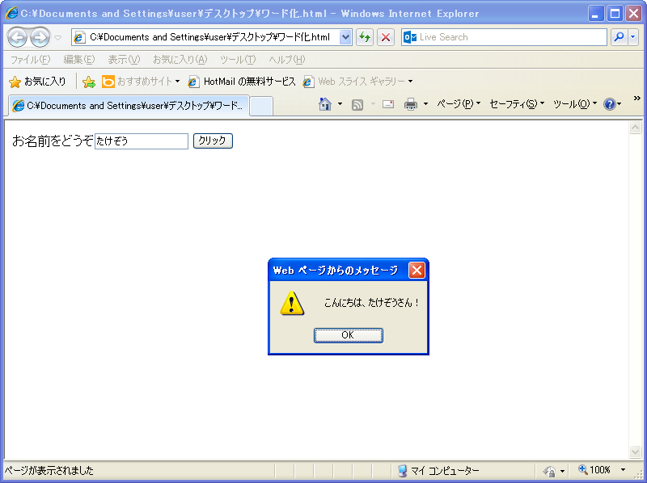

●確認ダイアログ

confirm()メソッドは確認用のダイアログを表示します。[OK]が選択された場合は戻り値がtrue、[キャンセル]が選択された場合は戻り値がfalseになります。

　confirm()メソッドの利用例を次に示します。form要素のonsubmit属性はスクリプトがtrueを返す場合のみフォームを送信します。したがって、この例では確認ダイアログで[OK]ボタンが押された場合のみフォームが送信されます。

02_confirm()メソッドで確認ダイアログを表示.html

|  |
| --- |
| <!DOCTYPE html>  <html>  <body>  <form name="form" onsubmit="return confirm('送信してもよろしいですか')">  お名前をどうぞ：<input type="text" name="name"/>  <input type="submit" value="送信"/>  </form>  </body>  </html> |

実行画面

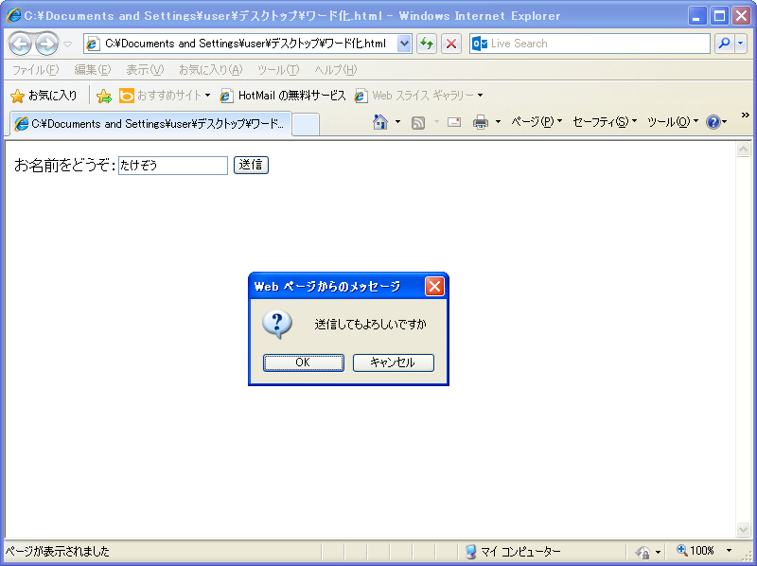

# フォーム

　HTMLではform要素によって入力フォームを作成できます。入力フォームはWebアプリケーションにおいてユーザからの入力値を取得するために欠かせません。JavaScriptを利用するとHTMLの入力フォームに以下のような機能を付け加え、Webアプリケーションの使い勝手を向上させることができます。

●入力チェック

　Webアプリケーションでは通常サーバサイドで入力チェックを行いますが、JavaScriptを利用することで、クライアントサイドでも入力チェックを行うことが可能です。

　ただし、JavaScriptはWebブラウザの設定で無効にすることもできるため、JavaScriptで入力チェックする場合でもサーバサイドでの入力チェックはあわせて実施する必要があります。

●入力補助

　フォーカスが外れたタイミングで入力値をフォーマットしたり、ある項目の入力内容によって別の項目の値を自動的に設定するなど、JavaScriptによってユーザの入力を補助します。

　もちろん工夫次第で他にも様々な活用方法が考えられます。

## JavaScriptから入力フォームへのアクセス

　JavaScriptから入力フォームへアクセスするにはDocumentオブジェクトを使用します。例として以下のような入力フォームの場合を考えてみましょう。

|  |
| --- |
| <form name="loginForm">  ユーザID：<input type="text" name="userId"/><br>  パスワード：<input type="password" name="password"/>  <input type="submit" value="ログイン"/>  </form> |

　フォームにはDocumentオブジェクトのformsプロパティ、フォームの入力項目にはFormオブジェクトのelementsプロパティを利用してアクセスできます。例えば、ユーザIDのテキストフィールドに値を取得/設定するには次のようにします。

|  |
| --- |
| // テキストフィールドの値を取得  var userID = document.loginForm.userId.value;  // テキストフィールドに値を設定  document.loginForm.userId.value = 'たろう'; |

## フォームの入力項目

　フォーム内にはテキストフィールドやラジオボタン、チェックボックスなど、様々な入力項目を配置できます。HTMLで利用可能なフォームの入力項目には次のようなものがあります。

それぞれの入力項目によってサポートされているプロパティは異なります。入力項目ごとにサポートされているプロパティを示します。

|  |  |  |  |  |  |  |  |
| --- | --- | --- | --- | --- | --- | --- | --- |
| プロパティ | 入力項目 | | | | | | |
| text  password  textarea | checkbox | radio | select | option | file | submit  reset  button |
| checked |  | ○ | ○ |  |  |  |  |
| defaultChecked |  | ○ | ○ |  |  |  |  |
| defaultSelected |  |  |  |  | ○ |  |  |
| defaultValue | ○ |  |  |  |  |  |  |
| index |  |  |  |  | ○ |  |  |
| length |  |  | ○ | ○ | ○ |  |  |
| name | ○ | ○ | ○ | ○ |  | ○ | ○ |
| options |  |  |  | ○ |  |  |  |
| selected |  |  |  |  | ○ |  |  |
| selectedIndex |  |  |  | ○ |  |  |  |
| text |  |  |  |  | ○ |  |  |
| type | ○ | ○ | ○ | ○ |  | ○ | ○ |
| value | ○ | ○ | ○ |  | ○ | ○ | ○ |

## 入力値の取得と設定

これまでの例でも見てきたように、JavaScriptでは入力項目のvalueプロパティで入力値の取得/設定ができます。

　テキストフィールドの値を取得/設定するJavaScriptコードの例を次に示します。

テキストフィールド値の取得と設定

|  |
| --- |
| <form name="form">  <input type="text" name="name" value="">  </form>  <script>  // テキストフィールドの値を取得  var name = document.form.name.value;  // テキストフィールドに値を設定  document.form.name.value = 'たろう';  </script> |

## 入力項目の状態を変更する

フォームの入力項目には状態を変更するためのプロパティが用意されています。disabledプロパティにtrueを設定すると、

|  |
| --- |
| <input type="text" name="userId" disabled> |

HTMLのinput要素にdisable属性を指定した場合と同様、その項目は無効となり、入力はもちろんフォーカスを当てることもできなくなります。フォームの送信時にも値は送信されなくなります。

入力項目の状態を変更

|  |
| --- |
| // userIdフィールドを無効にする  document.form.userId.disabled = true;  // userIdフィールドを有効にする  document.form.userId.disabled = false;  <中略>  <form name="form">  <input type="text" name="userId">  </form> |

# DOM

DOM(ドキュメントオブジェクトモデル)とは、XMLやHTMLなどのツリー構造を操作するための機能です。Webブラウザ上で動作するJavaScriptは、DOMを使用することでWebブラウザ上のHTMLのすべての要素にアクセスし、変更を加えることができます。

ここではW3Cによって標準化されているDOM(W3C DOM)の利用方法を中心に、DOMを使用したCSSの操作や、W3C DOMが提供するイベントモデルなどについても合わせて説明します。

## DOMとDOM API

JavaScriptからWebページのコンテンツにアクセスするにはDocumentオブジェクトを使用するということについては前章で説明しました。DocumentオブジェクトからはDOMというAPIを利用してドキュメントにアクセスし、変更を加えることができます。

DOMはXMLやHTMLなどの階層構造を持ったドキュメントをツリー状に表現します。XMLやHTMLの要素間の親子関係をそのままツリーにしたものと考えると分かりやすいでしょう。

　DOM APIとは、このツリーにアクセスするためのAPIです。なお、DOMはJavaScript専用のAPIというわけではなく、JavaScript以外の言語でもXMLなどを扱うための機能としてDOM APIが提供されています。

## W3C DOM

W3C DOMはHTMLのすべての要素にアクセスすることが可能となっています。

例えば、次のようなHTMLがあったとします。

階層構造のサンプルコード

|  |
| --- |
| <!DOCTYPE html>  <html>  <head>  <title>サンプル</title>  </head>  <body>  <h1>サンプル</h1>  <p id="paragraph1">  <a href="http://mozilla.jp/firefox/">Firefox</a>  はオープンソースのWebブラウザです。  </p>  </body>  </html> |

W3C DOMではこのHTMLを次のような階層構造を持ったツリーで表します。

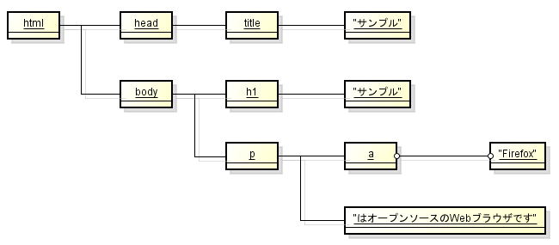

ツリーの各要素を「ノード」と呼びます。ノードはDocumentオブジェクトから階層構造をたどってアクセスできます

## Documentオブジェクト

ドキュメントのDOMツリーにはDocumentオブジェクトからアクセスできます。DocumentオブジェクトはWindowオブジェクトのdocumentプロパティとして定義されており、

|  |
| --- |
| window.document |

もしくは単純に、

|  |
| --- |
| document |

と記述することで参照できます。

Documentオブジェクトには「要素名」を指定して要素を検索するgetElementsByTagName()メソッド、要素の「id属性」を指定して要素を取得するgetElementById()メソッド、要素の「name属性」を指定して要素を取得するgetElementsByName()メソッドが用意されています。

|  |
| --- |
| // 要素名を指定し、配列として取得  var h1 = document.getElementsByTagName(‘h1’)[0];  // id属性の値を指定して要素を取得  var p = document.getElementById(‘paragraph1’);  // name属性の値を指定し、配列として取得  var empIdField = document.getElementsByName(‘empId’)[0]; |

特に「id属性」はドキュメント内で一意になることが保証されているため、要素を特定するのに便利です。

取得した要素の属性を取得するにはgetAttribute()メソッドを使います。

例えば、「<a href="http://www.google.co.jp/" id="link">Google</a>」というリンクがある場合、href属性の値を取得するには次のようになります

|  |
| --- |
| // id属性がlinkの要素を取得  var link = document.getElementById(‘link’);  // href属性の値を取得  var href = link.getAttribute(‘href’); |

なお、属性は属性名と同名のプロパティでアクセスすることもできます。次のコードはどちらも同じ意味になります。

|  |
| --- |
| // getAttribute()メソッドで属性値を取得  var href = link.getAttribute(‘href’);  // プロパティで属性値を取得  var href = link.href; |

●要素の内容を変更する

　DOMツリーを操作することで、Webページのコンテンツを動的に操作できます。

　DOMツリーを変更する最も簡単な例として、ドキュメント内の特定の<span>タグの内容を変えるサンプルを次に示します。このサンプルでは、p要素上でマウスをクリックするとthis.textContentプロパティに「置換後のテキスト」という文字列が代入されます。イベントハンドラ属性のthisはその要素自身への参照を表します。

要素の内容を変更

|  |
| --- |
| <p onclick="replaceText(this, '置換後のテキスト')">  元のテキスト  </p>  <script>  function replaceText(element, text) {  element.textContent = text;  }  </script> |

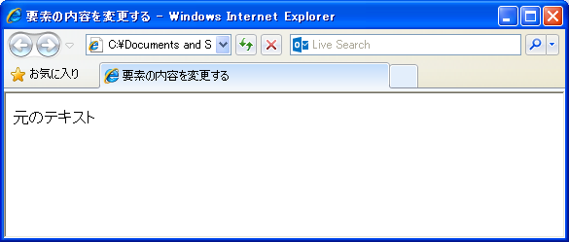実行結果

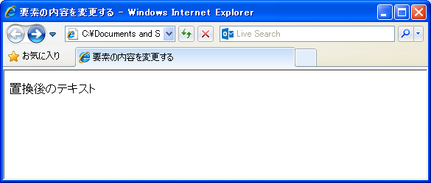

innerHTMLプロパティを使用することで、任意のHTMLを挿入することも可能です。

innerHTMLの利用例

|  |
| --- |
| <p onclick="this.innerHTML = '<ins>置換後のテキスト</ins>'">  元のテキスト  </p> |

実行結果

属性値の変更にはsetAttribute()メソッドを使用します。以下のコードはボタンをクリックすることで、a要素のhref属性の値を「http://www.google.co.jp/」から「http://www.yahoo.co.jp/」に切り替えます。

04_setAttribute.html

|  |
| --- |
| <a id="link" href="http://www.google.co.jp/">Google</a>  <input type="button" value="クリック" onclick="changeLinkTarget()"/>  <script>  function changeLinkTarget(){  var link = document.getElementById('link');  link.setAttribute('href', 'http://www.yahoo.co.jp/');  }  </script> |

属性名と同じプロパティに値を代入することで属性値を変更することもできます。

属性値の変更

|  |
| --- |
| link.setAttribute('href', 'http://www.yahoo.co.jp/');  // 前述のコードと同じ意味  link.href = ‘http://www.yahoo.co.jp/’; |

# jQueryとは

ここまでJavaScriptについて説明してきましたが、じつはJavaScriptはInternet ExplorerやChrome、FirefoxなどのWebブラウザによって微妙に仕様が異なり、多くのブラウザをサポートしようとすると、ブラウザの種類によって処理を分けるといったテクニックが必要となります。また、JavaScriptからのDOMやCSSの操作は、少々煩雑な処理になりがちです。

　このような問題を解決するために広く利用されているが、JavaScriptライブラリと呼ばれるものです。

jQueryは最も広く利用されているJavaScriptライブラリの1つで、MITライセンスで公開されています。CSSセレクタを使用したDOMの検索や更新、Ajaxを簡単に実現するための機能を提供しているほか、様々なプラグインで機能を拡張することもできます。

jQueryのようなJavaScriptライブラリを利用することで、Webブラウザ間の差異を吸収しつつ、煩雑な処理を簡単に記述できるようになります。これまでに紹介したサンプルでは、JavaScriptの基礎を学ぶことを目的としているためライブラリの使用はしていませんが、実際にJavaScriptを用いたWebサイトやWebアプリケーションを開発する際には、これらJavaScriptライブラリを積極的に活用すべきでしょう。

